Návod na konfiguračný program ku DMU11.

Otvoríte si disketu (CD) zobrazia sa tieto súbory:

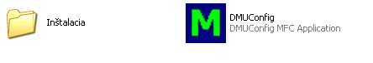
Pred prvým zapnutím si musíte nainštalovať náš program.
Otvoríte zložku Inštalácia a zobrazia sa vám tieto súbory :

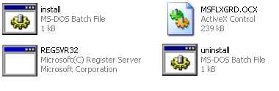
Kliknete na súbor inštall.
Po tejto inštalácii sa vrátime spať a klikneme na DMUCofig.

Ak nemáte dobre pripojene zariadenie alebo zle nastavený COM sa vám ukáže
toto oznámenie:

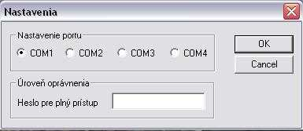

Ak sa toto oznámenie zobrazí treba si nastaviť správny COM port alebo si treba prekontrolovať zapojenie DMU 11.

Keď mate všetko správne zapojene zobrazí sa vám toto okno:

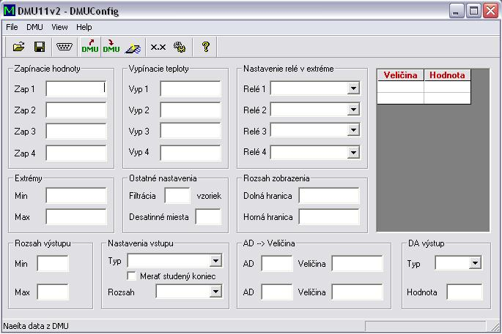

Vysvetlenie ikoniek:

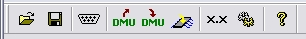

– Otvorenie uloženej konfigurácie
– Uloženie konfigurácie
– Nastavenie Com portu a zadanie hesla na plný prístup
– Vyčítanie konfigurácie s DMU
– Uloženie konfigurácie do DMU
– Uloženie konfigurácie do DMU na pevno
– Uloženie zmeny počtu desatinných miest
– Uloženie zmeny nastavený vstupu
– O programe

Po stlačený sa vyčítajú konfigurácia s Dmu:

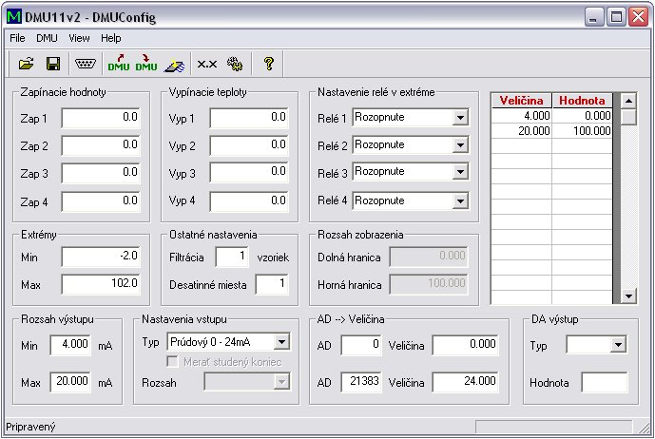

Zapínacie hodnoty sú hodnoty kedy ma zopnúť , Rele1= Zap1, Rele2= Zap2, Rele3= Zap3, Rele4= Zap4. Vypínacie hodnoty sú hodnoty kedy majú rele vypnúť .

Nastavenie rele v extréme je funkcia podľa ktorej majú fungovať rele keď sa dostane zariadenie do extrému. Do extrému sa zariadenie dostane keď zobrazovaná hodnota
presiahne zadané limity tie sa dajú zadávať v časti Extrémy. Keď je zariadenie v extréme
zobrazí sa na displeji “ – E – “.

Ostatne nastavenia : Filtrácia je funkcia ktorá roby priemer zo zadaných počtu vzoriek.
Priemer sa potom zobrazuje. Desatinne miesta je počet desatinných miest použitých pri zobrazovaní.

Rozsah zobrazenia: je rozsah použitý pri zobrazený kde sa zadáva Dolná hranica zobrazenia a Hôrna hranica zobrazenia .Tato funkcia je nieje prístupná pre niektoré
vstupy. Pre ostatne vstupy platy tabuľka do ktorej sa zadáva meraná veličina a k nej pridelená hodnota ktorá sa zobrazí na displeji pri dosiahnutí danej veličiny .Na polička v tabuľke stačí kliknúť a prepísať .

Rozsah výstupu: je to možnosť meniť rozsah výstupu kde minimum výstupu je naviazaný zo dolnou hranicou zobrazenia a maximum výstupu zo honov hranicou zobrazenia .

Nastavenie vstupu: tu sa dá vybrať z viacerých vstupov podľa potreby.

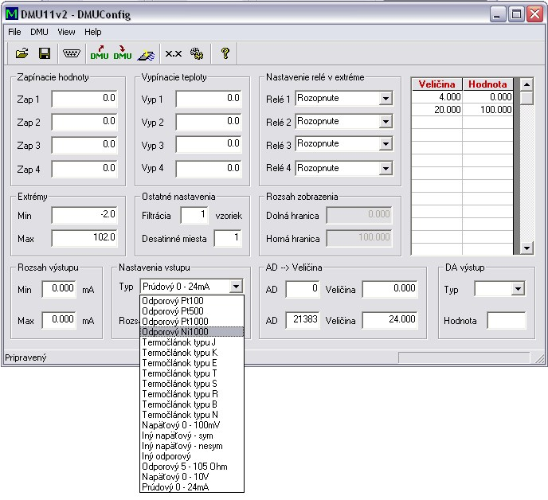

Zmeny v konfigurácií sa ukladajú dvomi tlačitkami . Zmeny v červenom rámčeku sa ukladajú tlačitkom . A zmeny v zelenom rámčeku sa ukladajú tlačitkom .

Pozor toto uloženie konfigurácie je dočasne po odpojený napájanie DMU sa tato konfigurácia vymaže s DMU. Po dokončený konfigurácie treba stlačiť po
Tomto stlačený je konfigurácia uložená na stalo v DMU.

